1. Делаем копию с удаленного репозитория

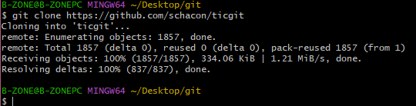

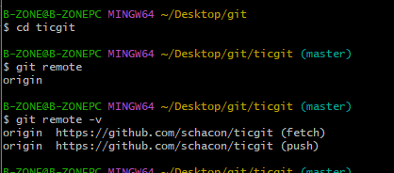

1. Добавить репозиторий с именем

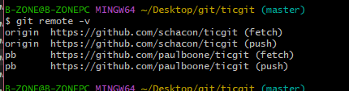

1. Получение изменений по имени

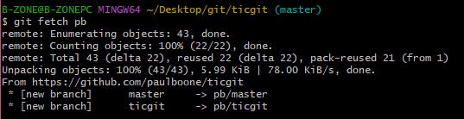

1. Просмотр удаленного репозитория

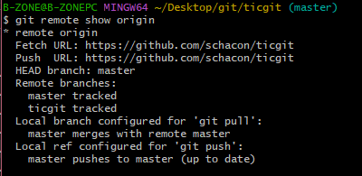

1. Переименование репозитория

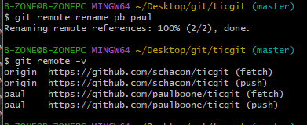

1. Удаление репозитория

